**FICHA DA SEMENTE**

**Identificação**

Nome da espécie/variedade: Linho galego

Local de recolha/origem: Museu Municipal de Alvaiázere

**Cuidados agrícolas**

Época de sementeira: Março/ Abril (galego)

Época de colheita: Junho/julho

**Condições necessárias ao desenvolvimento da planta: O** cultivo é simples, não é exigente em fertilização e não necessita de uma preparação específica do solo. Gosta de exposição ao sol e adapta-se a qualquer tipo de solo, mas prefere solos enriquecidos com matéria orgânica, soltos e permeáveis. Espaçamento: 10 cm entre linhas e 10 cm entre plantas. Pode ser cultivada no campo, vinhas, hortas e jardins.

**Utilizações**

**Utilização na culinária:**

**Utilização na medicina:** Produz sementes oleaginosas e a sua farinha é utilizada para cataplasmas de papas, usada para fins medicinais, linhaça

**Imagens/fotografias/ilustrações**

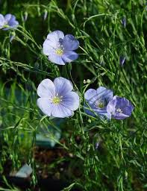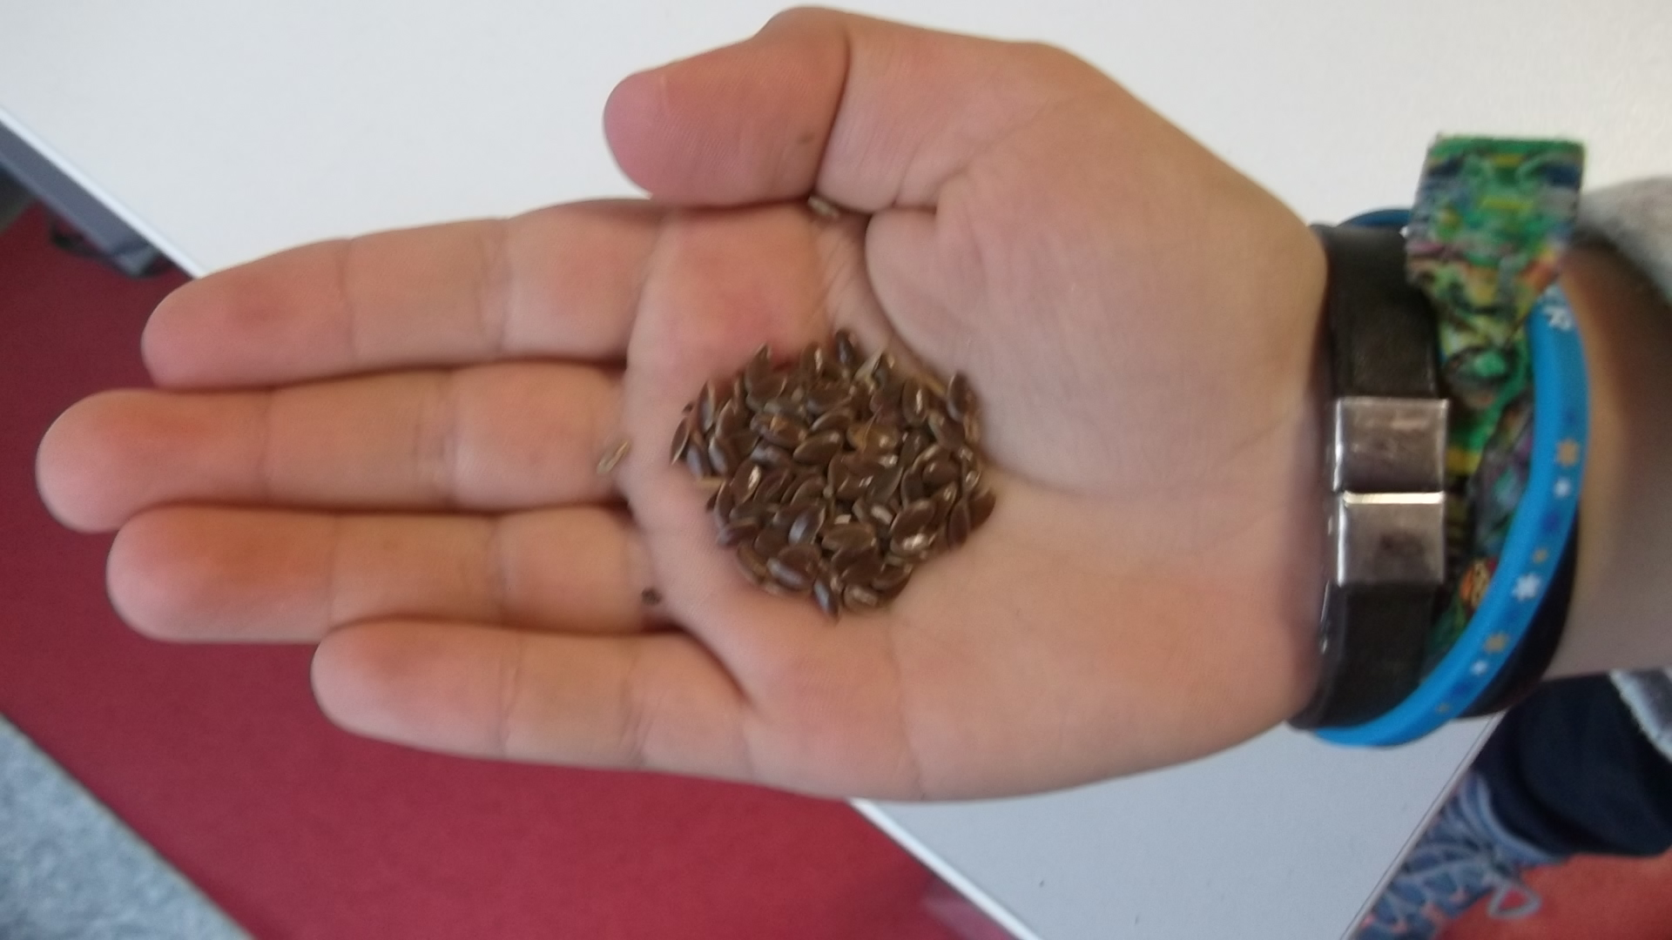

Imagem da semente Desenvolvimento da planta